MANUEL DE L’UTILISATEUR

Bienvenue dans le timesheet form manager. Une application simple qui vous simplifiera la vie. Tout d’abord, voyons l’interface dans sa globalité :

L’accueil :

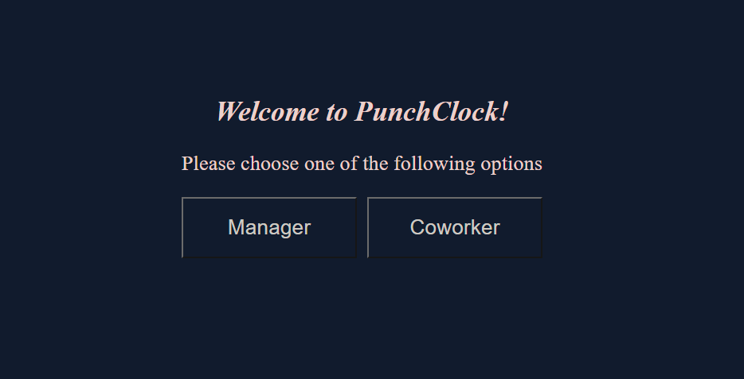

À cette étape, vous n’aurez qu’à faire le choix qui s’applique à vous. Si vous optez pour Coworker, vous verrez cette fenêtre apparaître.

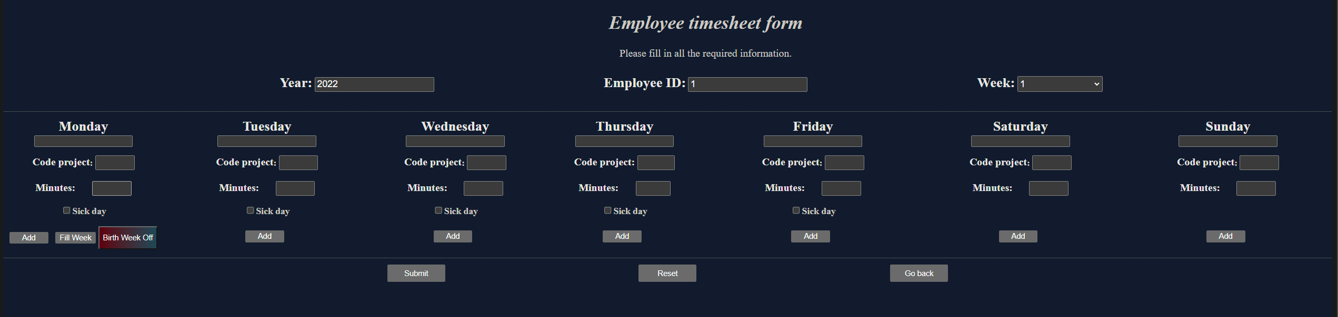

Comme vous pouvez le constater, elle est composée de différents champs qu’il vous faudra remplir.

Explorons-les distinctement :

1. Year

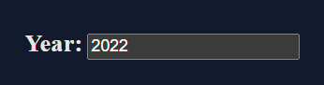

Comme vous l’aurez deviné, il est nécessaire d’y inscrire l’année en cours.

1. Employee ID

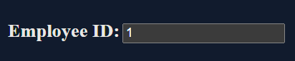

Ici, vous devrez rentrer le numéro de l’employé pour qui la carte de temps sera créée.

1. Week

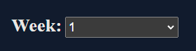

En ce qui a trait à cette boîte de choix, elle fait référence aux semaines de l’année en fonction de leur numéro. Vous devrez sélectionner celle se rapportant à la semaine en cours.

1. Les jours de la semaine



En sélectionnant le numéro de la semaine, vous verrez apparaître les dates s’y rattachant dans les cases appropriées. Les exemples qui suivent se réfèrent à la semaine 2 de l’année 2022 :



1. Code project



En insérant le code du projet sur lequel l’employé a travaillé, les vérifications liées aux différents codes seront faites.

1. Minutes



Dans cette case, le nombre de minutes travaillées sur le projet en question doit être inscrit.

1. Sick day



Lorsque vous faites le choix de cocher cette case, le code faisant état d’un congé maladie et les heures allouées seront automatiquement inscrits, comme suit :

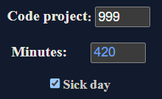

1. Fill week



Ce bouton se trouve uniquement sous les champs à remplir du lundi, car il a comme fonctionnalité de remplir les jours de semaine (lundi au vendredi) uniformément, en calquant l’entrée déjà effectuée pour le lundi, comme le démontre la capture d’écran suivante :

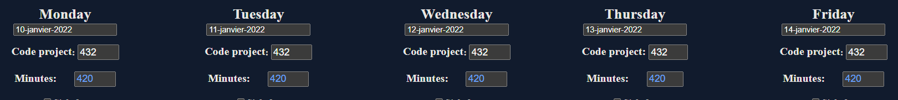

1. Birth Week Off



Ce bouton a été ajouté dans le but de simplifier la vie de la nouvelle maman qui viendra remplir sa feuille de temps au bureau. En un seul clic, il ajoute le code associé au congé, le temps alloué et il procède à la création de la feuille de temps. Par la suite, il ne reste qu’à faire l’envoi. Le visuel que vous devriez avoir est celui-ci :

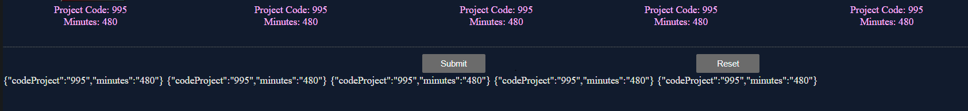

1. Add



Dans les cas standard, où vous devez faire l’ajout de vos données vous-même, à chaque entrée, vous devez appuyer sur le bouton add qui se trouve sous la journée pour laquelle vous désirez faire l’ajout. Ce faisant, vous verrez, ces étiquettes apparaître :

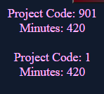

1. Submit



Lorsque vous êtes certain de ce que vous avez rempli, il ne vous reste qu’à appuyer sur ce bouton pour soumettre votre feuille de temps. Un message de confirmation s’affichera alors. Comme vous pourrez le constater sur la capture d’écran en exemple, le chemin d’accès au fichier créé lors de la soumission de la feuille de temps est indiqué :

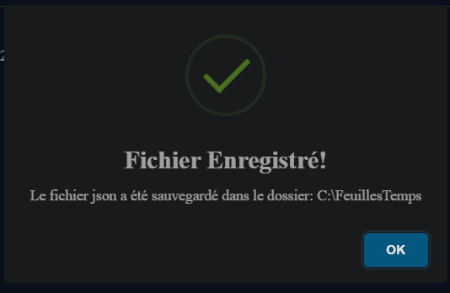

1. IMPORTANT À SAVOIR ! Lors d’ajouts ou de soumissions, il se pourrait qu’une règle soit enfreinte, un message vous apparaîtra pour vous aiguiller sur les correctifs à apporter à votre feuille de temps. En voici un exemple :

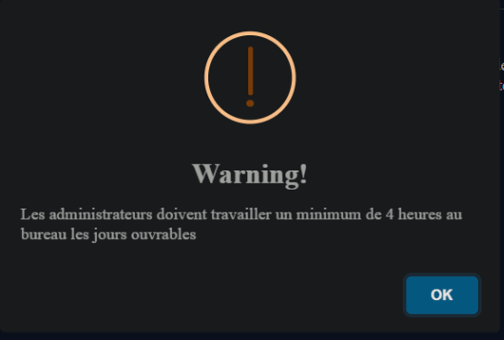

1. Reset



Dans le cas échéant où vous désireriez effacer la totalité des modifications effectuées, en remettant l’application à son état initial, vous n’avez qu’à appuyer sur ce bouton.

1. Go back



Pour revenir au menu précédent.

Si, au contraire, vous appuyez sur le bouton Manager, vous serez invité à vous identifier à l’aide d’un nom d’utilisateur et un mot de passe, en appuyant ensuite sur « Login » :

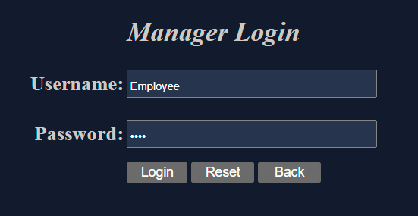

En cas d’erreur, vous n’avez qu’à appuyer sur « Reset » pour réinitialiser le tout. Vous avez aussi le choix de revenir au menu précédant à l’aide du bouton « Back ».